22.08.2014
Silke Amthauer
Leiterin Standortkommunikation
Telefon +49 6181 59-6094
Telefax +49 6181 59-76094
silke.amthauer@evonik.com
Dr. Andrea Hohmeyer
Leiterin Konzernarchiv
Telefon +49 6181 59-12725
Telefax +49 6181 59-12017
andrea.hohmeyer@evonik.com

Markus Heinrich
Ausbildung Süd
Telefon +49 6181 59-6825
markus.heinrich@evonik.com
Evonik Industries AG
Rellinghauser Straße 1-11
45128 Essen
Telefon +49 201 177-01
Telefax +49 201 177-3475
www.evonik.de

Aufsichtsrat
Dr. Werner Müller, Vorsitzender

Vorstand
Dr. Klaus Engel, Vorsitzender
Christian Kullmann
Thomas Wessel
Patrik Wohlhauser
Ute Wolf

Sitz der Gesellschaft ist Essen
Registergericht
Amtsgericht Essen
Handelsregister B 19474
UST-IdNr. DE 811160003

90 Jahre kaufmännische Ausbildung

- Vor genau 90 Jahren startete die damalige Degussa ein anspruchsvolles Ausbildungsprogramm für Kaufleute
- In diesem Jahr beginnen am Standort Hanau 25 Azubis ihre kaufmännische Ausbildung und zehn Studierende ein Duales Studium im Fachbereich Wirtschaft
- Für Evonik liegt der Fokus auf einer hervorragenden Ausbildungsqualität und einer guten Betreuung

Es ist eine lange Erfolgsgeschichte. Vor genau 90 Jahren startete der spätere Vorstandsvorsitzende der Degussa Hermann Schlosser ein anspruchsvolles Ausbildungsprogramm für Kaufleute. Strenge Auswahl und beste Betreuung waren für ihn wesentliche Bausteine. Dies gilt unverändert für die 25 kaufmännischen Auszubildenden und zehn Studierenden der Dualen Hochschule Baden-Württemberg, die am 1. September 2014 ihre Ausbildung im Industriepark Wolfgang beginnen. Natürlich hat sich die kaufmännische Ausbildung in 90 Jahren mehr als einmal gewandelt. Doch einige erfolgreiche Elemente von damals bewähren sich bis heute.

Schon die Azubis von 1924 sollten keine „Hilfsarbeiten“ verrichten, sondern den Beruf von Grund auf erlernen. Auch heute gehört zu einer kaufmännischen Ausbildung bei Evonik der Einsatz in mehreren Unternehmensbereichen. Die Auszubildenden arbeiten unter anderem in Einkauf, Personalwesen, Finanz- und Rechnungswesen sowie in Vertrieb und Marketing.

Evonik bietet zusammen mit der Dualen Hochschule Baden-Württemberg heute das sogenannte duale Studium an. Drei Monate im Betrieb wechseln sich mit drei Monaten an der Hochschule ab. Auf diese Weise kann man im Industriepark mehrere kaufmännische Bachelor-Abschlüsse erwerben – zum Beispiel in den Fächern International Business oder Accounting & Controlling. Auch Schlossers Konzept von 1924 sah für sehr gute Absolventen ein anschließendes Studium vor.

Zum Ausbildungsprogramm von 1924 gehörte bereits ein Einsatz im Ausland oder zumindest einer anderen deutschen Niederlassung. „Auch wir ermöglichen heute vielen unserer Azubis und dual Studierenden einen sechs- bis achtwöchigen Auslandsaufenthalt“, erklärt Markus Heinrich, Leiter der kaufmännischen Ausbildung von Evonik im Industriepark. Über 70 Azubis konnten so im vergangenen Ausbildungsjahr zum Beispiel an Standorten von Evonik in Spanien oder der Türkei, aber auch in den USA oder in Asien Auslandserfahrung sammeln.

Die Degussa schuf vor 90 Jahren sogenannte Lehrfirmen innerhalb des Unternehmens. Dadurch sollten die Auszubildenden in kleinen Einheiten ihren Beruf besser lernen. Bei Evonik in Hanau gibt es ebenfalls eine Firma in der Firma. Im JuniorStore haben kaufmännische Azubis aber auch das alleinige Sagen. In ihrem eigenen Unternehmen lernen sie das komplette Betätigungsfeld von Kaufleuten kennen – von der Bestellung, über den Verkauf bis zum Jahresabschluss. Dieser umfassende Einblick in unternehmerisches Handeln ist extrem lehrreich für die jungen Mitarbeiter – und sowohl fachlich als auch persönlich eine wichtige Erfahrung.

„Wir wollen ganzheitlich ausbilden, sodass unsere Nachwuchskräfte im Anschluss an die Ausbildung verantwortungsvolle Aufgaben im Konzern übernehmen können“, erklärt Heinrich. „Damals wie heute bieten wir jungen Menschen einen hervorragenden Start ins Berufsleben.“ Bereits Schlosser stellte 1948 zufrieden fest, dass es „an den Schulen als eine Auszeichnung galt, als Lehrling bei der Degussa anzukommen.“

Evonik am Standort Hanau bietet Schulabgängern neben kaufmännischen Berufen wie Industriekauffrau/mann oder Kauffrau/mann für Büromanagement die Wahl zwischen vielen weiteren Ausbildungsberufen sowie acht dualen Hochschul-Studiengängen. Das Ausbildungszentrum bildet für alle großen Unternehmen im Industriepark Wolfgang wie Evonik und Umicore aus und gehört damit zu den größten Ausbildern in der Main-Kinzig-Region.

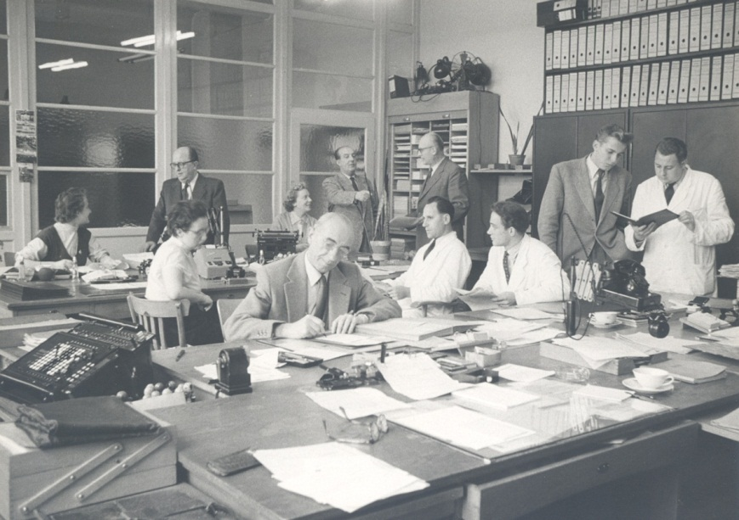

Bildunterschrift: Blick in die kaufmännische Ausbildung der Degussa in den 1950er Jahren. Rechts stehend im Anzug Walter Behning, späterer Standortleiter in Hanau Wolfgang.
Foto: Konzernarchiv Evonik Industries AG

Informationen zum Konzern
Evonik, der kreative Industriekonzern aus Deutschland, ist eines der weltweit führenden Unternehmen der Spezialchemie. Profitables Wachstum und eine nachhaltige Steigerung des Unternehmenswertes stehen im Mittelpunkt der Unternehmensstrategie. Die Aktivitäten des Konzerns sind auf die wichtigen Megatrends Gesundheit, Ernährung, Ressourceneffizienz sowie Globalisierung konzentriert. Evonik profitiert besonders von seiner Innovationskraft und seinen integrierten Technologieplattformen.

Evonik ist in mehr als 100 Ländern der Welt aktiv. Über 33.500 Mitarbeiter erwirtschafteten im Geschäftsjahr 2013 einen Umsatz von rund 12,7 Milliarden € und ein operatives Ergebnis (bereinigtes EBITDA) von rund 2,0 Milliarden €.

Rechtlicher Hinweis
Soweit wir in dieser Pressemitteilung Prognosen oder Erwartungen äußern oder unsere Aussagen die Zukunft betreffen, können diese Prognosen oder Erwartungen der Aussagen mit bekannten oder unbekannten Risiken und Ungewissheit verbunden sein. Die tatsächlichen Ergebnisse oder Entwicklungen können je nach Veränderung der Rahmenbedingungen abweichen. Weder Evonik Industries AG noch mit ihr verbundene Unternehmen übernehmen eine Verpflichtung, in dieser Mitteilung enthaltene Prognosen, Erwartungen oder Aussagen zu aktualisieren.

